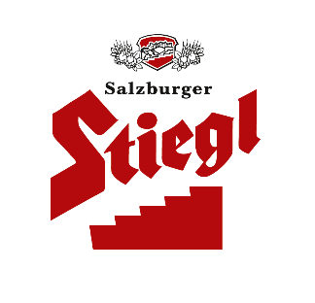
Presseinformation!

➲ NEU: Stiegl-Goldbräu Sonderedition
➲ Ab sofort exklusiv bei SPAR erhältlich

(Nicht nur) Für Romantiker:
Die neue „Lieb’es Box“ von Stiegl

Rechtzeitig vor dem Valentinstag präsentiert die Stieglbrauerei eine neue Sonderedition mit dem
charmanten Namen „Lieb’es Box“. Wer also für seinen Schatz noch eine Geschenkidee zum „Tag der Liebenden“ benötigt, der kann mit der neuen „Lieb’es Box“ für Freude und herzerwärmenden Biergenuss sorgen. Auch als Mitbringsel bei einer Einladung oder einfach, um sich selbst etwas Gutes zu tun, ist die Stiegl-Goldbräu Sonderedition genau das Richtige. Unter dem Motto „Zeige Deinen Liebsten, wie gern Du sie hast“, tragen alle Flaschen der Sonderedition Peel-Off-Etiketten mit kreativen Sprüchen und romantischen Botschaften.

Die neue „Lieb’es Box“ von Stiegl enthält zwölf 0,33-Liter-Flaschen Stiegl-Goldbräu und ist ab sofort exklusiv in ausgewählten Interspar- und Eurospar-Märkten erhältlich.

______________________

Bildtexte:

Pressebild 1+2: Rechtzeitig zum Valentinstag gibt es die neue Stiegl-Sonderedition für Verliebte und Bierliebhaber:innen.

Bildnachweis: Stiegl / Abdruck honorarfrei!
2024-01-29

Rückfragen richten Sie bitte an:

Stiegl-Pressestelle, Mag. Angelika Spechtler

c/o Picker PR – talk about taste, Tel: 0662/841187-0, Mail: office @picker-pr.at, www.picker-pr.at

